Собянин осмотрел новый эколого-просветительский центр в Кусково
05.06.2015
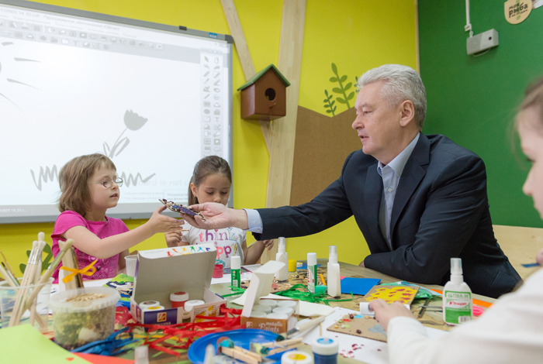

На востоке столицы открыли новый эколого-просветительский центр «Кусково», который находится на территории одноименного лесопарка. С визитом туда приехал мэр Москвы Сергей Собянин.
Градоначальник отметил, что Москва является одним из самых «зеленых» городов мира, почти половину ее территории составляют парки, скверы, особо охраняемые зоны. Сергей Собянин заявил, что создание инфраструктуры для отдыха городских жителей и соответствующих центров, задачей которых будет просвещение подрастающего поколения в данной сфере является важнейшей задачей.
Экоцентры будут вносить большой вклад в экологическое образование. Там юные жители столицы будут знакомиться с природой России. В летний период такие центры также будут работать: они служат дополнительной площадкой для отдыха и досуга подростков.
– В Москве создано уже семь таких центров, где дети могут получить навыки, знания об экологии, о природе города. И это, конечно, залог того, что эти дети в последующем станут активистами «зеленого» движения, будут помогать в озеленении города, в поддержании его экологического состояния, – сообщил Сергей Собянин.
В здании экошколы «Кусково» провели капремонт, прилегающая территория прекрасно благоустроена. Так, там оборудовали тротуары, посадили газоны, установлены малые архитектурные формы. В школе есть своя лаборатория, учебные классы с интерактивными досками, экспозиционные залы и кинозал.
Целевая аудитория экошколы – ученики школ, в первую очередь пятых-девятых классов, а также все неравнодушные к окружающей среде.
Регулярная работа кружков будет запущена в начале учебного года. В летний период планируется организовать экскурсии по лесопарку «Кусково» и аптекарскому огороду.

Адрес страницы: http://tagan.mos.ru/presscenter/news/detail/1917535.html
Управа Таганского района города Москвы

